DOKTORA TEZ GELİŞME RAPORU

Tezin Yürütüldüğü Anabilim Dalı | Tekstil Mühendisliği
Danışmanın Adı | Prof. Dr. Nihat ÇELİK
Tezin Yürütenin Adı | Sharif Ahmed (Öğrenci No – 2022913127)
Tezin Adı | Yapay Zekâ ve Görüntü İşleme Kullanılarak Yenilikçi İplik Özelliği Analizi: Çap, Büküm, Tüylülük ve Yoğunluk Ölçümüne Kapsamlı Bir Yaklaşım
Tez Gelişme Raporu No | 03

Tamamlanan Görevlerin Özeti

Mevcut raporlama döneminde aşağıdaki başlıca görevler tamamlanmış veya önemli ölçüde ilerleme kaydedilmiştir:

# | Görev | Durum | Kategori
1 | Kamera Sistemi Geliştirme ve İplik Hareket Düzeneği | Tamamlandı | Donanım ve Yazılım
2 | Yazılım İyileştirme — İplik Çapı ve Büküm Ölçümü | Tamamlandı | Yazılım
3 | Tüylülük Ölçüm Modülü Entegrasyonu | Tamamlandı | Yazılım
4 | Derleme Makalesi: Kumaş Hata Tespitinde Geleneksel Görüden Yapay Zekâya | Tamamlandı | Yayın
5 | Otomatik İplik Çapı Ölçümü — Doğrulama ve Karşılaştırma | Tamamlandı | Doğrulama ve Analiz

1. Kamera Sistemi Geliştirme

1.1 Genel Bakış
Bu raporlama döneminde görüntüleme sisteminde önemli bir yükseltme gerçekleştirilmiştir. Yetersiz görüntü kalitesi sorunuyla karşılaşılan önceki kamera düzeneği, hassas iki eksenli CNC tarzı bir portal çerçeveye monte edilmiş yüksek performanslı endüstriyel bir görü sistemiyle değiştirilmiştir. Bu yeni sistem, iplik yüzeyinin çok daha keskin ve ayrıntılı görüntülerini sağlayarak ince lif özelliklerinin daha güvenilir biçimde ölçülmesine olanak tanımaktadır.
Kamera düzeneği, ayarlanabilir odak, diyafram kilidi ve turuncu bantlı sabit odak varilinden oluşan bir makine görü merceği etrafında inşa edilmiştir (fotoğraflarda görülmektedir). Mercek, siyah anodize alüminyum T-yuvası çalışma yüzeyine yerleştirilen iplik numunesine dikey olarak, aşağıya bakacak şekilde monte edilmiştir.
1.2 Mekanik Yapı
Kamera standı, rijit bir XY portal oluşturan hassas işlenmiş siyah anodize alüminyum ekstrüzyon profillerden imal edilmiştir. Çift vidalı mil düzenekleri, pürüzsüz ve tekrarlanabilir X ekseni konumlandırması sağlamaktadır. Merkezi dikey bir kolon, kamera kafasının tamamını taşımakta ve kilit kelepçesi aracılığıyla yükseklik (Z) ayarına olanak tanımaktadır. Çalışma platformu, iplik yerleştirme için sabit ve tekrarlanabilir bir referans yüzeyi sağlayan düz, nervürlü bir alüminyum plakadan oluşmaktadır.
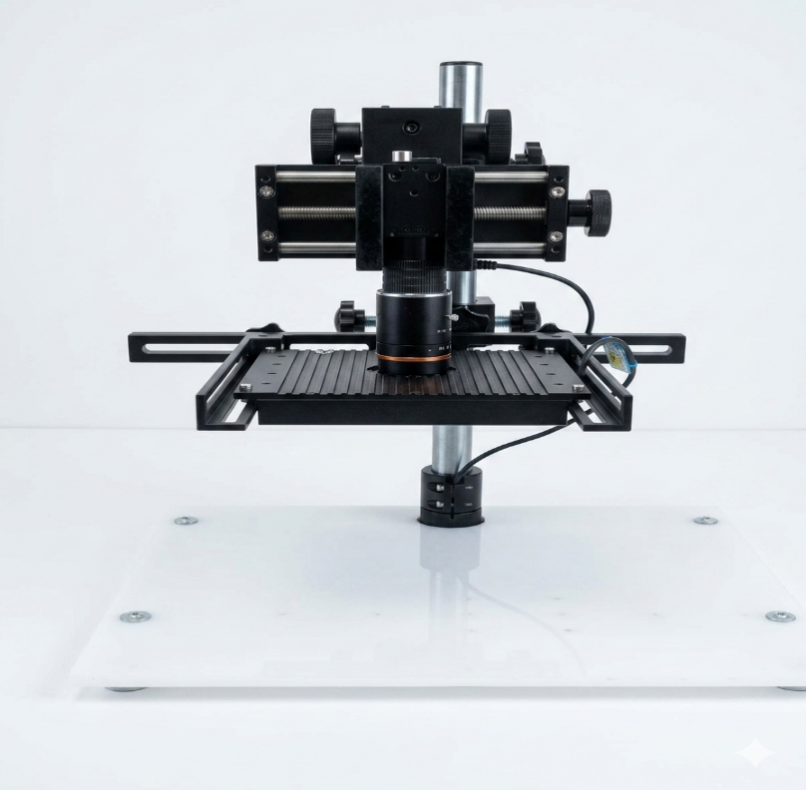
Şekil 1. Kamera Düzeneği

Örnek platformunun altına, ince liflerin temiz silüet görüntülenmesi için kritik öneme sahip olan düzgün arka aydınlatmayı sağlamak amacıyla buzlu bir akrilik difüzör panel yerleştirilmiştir. Tüm yapısal bileşenler çelik, alüminyum veya SolidWorks'te tasarlanan 3D baskılı PLA parçalardan oluşmakta olup SolidWorks parça dosyaları proje deposunda bulunmaktadır.

1.3 Görüntüleme Zorlukları ve Çözümleri
Zorluk — Alan derinliği: İplik üç boyutlu bir yapı olduğundan, daha yüksek büyütme alan derinliğini önemli ölçüde azaltmaktadır. Bireysel lif halelerini (tüylülük) çözümlemek için gereken büyütmelerde, ipliğin yalnızca çok dar bir eksenel dilimi keskin odakta kalmaktadır. Bu, hesaplamalı odak istifleme veya konfokal görüntüleme olmaksızın tam olarak aşılamayan temel bir optik kısıtlamadır.
Benimsenen çözüm: Sistem, iplik çekirdeğini ve yakın hale bölgesini makul odakta tutan bir uzlaşma büyütmesinde çalışmaktadır. Büküm açısı özellikleri çekirdek bölgesinden çıkarılırken tüylülük ölçütleri hale zarfından elde edilmekte; istatistiksel güvenilirliği artırmak amacıyla birden fazla kare üzerinden ortalama alınmaktadır.

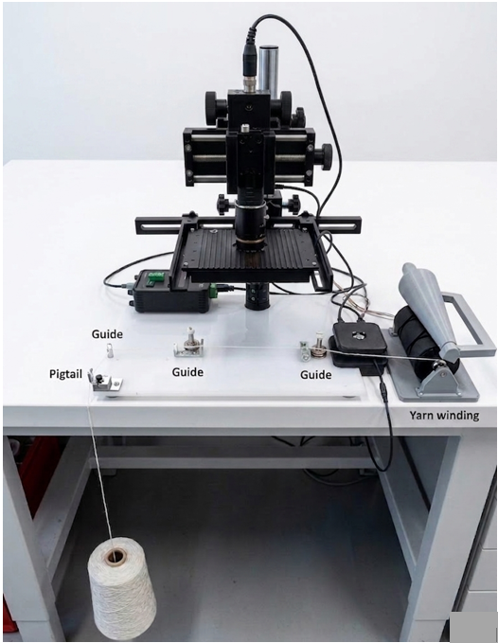
Şekil 2. Kamera Düzeneği ve İplik Taşıma Düzeneği

1.4 İplik Taşıma ve Hareket Düzeneği
Kamera önünden iplik numunesini kontrollü ve tekrarlanabilir hızlarda geçirmek amacıyla motorlu bir iplik sarma ve besleme düzeneği geliştirilmiştir. Sistem, 3D baskılı bir bobin/makara düzeneği, rehber silindirler, bir gerilim tutucu düzenek ve JGB37-520 DC dişli motor tarafından harekete geçirilen bir GT2 zamanlama kayışı tahrik sistemini içermektedir.
Hem sürekli hem de süreksiz (adım adım) iplik hareket modları desteklenmektedir. Sürekli modda iplik, kamera kare kaydederken belirli bir doğrusal hızda hareket etmektedir. Süreksiz modda iplik sabit bir artışla ilerler, kamera görüntü alırken durur, ardından tekrar ilerler. Süreksiz mod, iş hacmini görüntü keskinliği lehine feda etmektedir.
1.5 Disk Tabanlı Uzunluk Ölçümü
İplik doğrusal uzunluğu, disk tipi bir enkoder sensör kullanılarak izlenmektedir. Sensör, hareket eden iplikle temas halindeki tahrikli bir diskin dönüşünü izleyerek açısal yer değiştirmeyi uzunluğa dönüştürmektedir. Bu, yazılımın ölçüm verilerini (çap, büküm, tüylülük) iplik boyunca belirli bir uzamsal konumla ilişkilendirmesine olanak tanıyarak birim uzunluk başına kalite profillerinin oluşturulmasını sağlamaktadır.

2. Yazılım Geliştirme ve İyileştirmeler

2.1 Genel Bakış
Python tabanlı iplik analiz yazılımı, bu raporlama döneminde önemli iyileştirmelerden geçmiştir. İplik çapı ve büküm ölçümü için daha önce geliştirilen kod tabanı üzerine inşa edilmiş olan yazılım, daha iyi sağlamlık için yeniden düzenlenmiş, bir tüylülük ölçüm modülüyle genişletilmiş ve bir iplik hız kontrol arayüzüyle geliştirilmiştir.

2.2 İplik Çapı Ölçümü
Çap ölçüm algoritması, ipliğin arka aydınlatmalı silüet görüntüleri üzerinde çalışmaktadır. İplik çekirdeği sınırı kenar algılama operatörleri kullanılarak tespit edilmekte ve birden fazla eksenel konumdaki enine genişlik piksel cinsinden ölçülerek kalibrasyon faktörü kullanılarak fiziksel birimlere (µm veya mm) dönüştürülmektedir. Ölçüm, yerel yüzey düzensizliklerinin etkisini azaltmak için birden fazla kesit üzerinden ortalaması alınmaktadır. Bu döngüde ölçüm kalitesi, daha iyi kalibrasyon prosedürleri ve geliştirilmiş kenar algılama eşikleri sayesinde iyileştirilmiştir.

2.3 Büküm Açısı Ölçümü
Büküm açısı, görüntüdeki iplik çekirdeği üzerinde görülen yüzey lif özelliklerinin yöneliminin tespit edilmesiyle belirlenmektedir. Kenar yönelim analizi veya Hough dönüşüm tabanlı yöntemler, iplik yüzeyindeki lif izlerinin baskın sarmal açısını tanımlamaktadır. Birim uzunluk başına büküm (TPM, metre başına büküm sayısı) daha sonra ölçülen sarmal açısından ve bilinen iplik çapından türetilmektedir.
İplik üç boyutlu olduğundan ve herhangi bir büyütmede yalnızca ince bir tabaka optimal odakta olduğundan, herhangi bir tek karede görünen büküm açısı bir yaklaşımdır. Sistem bunu, iplik uzunluğu boyunca çekilen çok sayıda kare üzerinden ortalama alarak hafifletmekte ve istatistiksel olarak sağlam bir büküm tahmini üretmektedir. Mevcut dönemdeki iyileştirmeler, ölçüm gürültüsünü azaltmış ve daha düşük kontrastlı görüntülerde açı algılama güvenilirliğini artırmıştır.

2.4 Tüylülük Ölçüm Modülü
Bu raporlama döneminde yeni bir tüylülük ölçüm modülü eklenmiştir. İplik tüylülüğü, birim iplik uzunluğu başına çıkıntılı liflerin toplam uzunluğu olarak tanımlanmakta olup kumaş görünümünü, boncuklanma eğilimini ve son kullanım performansını etkileyen kritik bir kalite parametresidir.
Modül, çap ölçümü için kullanılan arka aydınlatmalı görüntüler üzerinde çalışmaktadır. İplik çekirdeği sınırı tespit edildikten sonra, çekirdeğin dışındaki görüntü bölgesi (hale bölgesi) çıkıntılı lif demetlerine işaret eden yoğunluk sapmalarına karşı analiz edilmektedir. Değiştirilmiş bir tüylülük indeksi (Uster H-değeriyle analoji kurularak), hale bölgesindeki lif piksel sayıları entegre edilerek hesaplanmaktadır.

2.5 İplik Hız Kontrolü
Yazılım artık gerçek zamanlı bir iplik hız kontrol arayüzü içermektedir. İplik taşıma mekanizmasını tahrik eden JGB37-520 dişli motor, gömülü kontrolör tarafından üretilen PWM sinyali aracılığıyla kontrol edilmektedir. Kullanıcı, yazılım GUI'sinden iplik hızını (mm/s veya m/dak cinsinden) ayarlayabilir ve düzenleyebilir. Hem sürekli hem de adım ilerleme modları arayüzden seçilebilmektedir. Motor firmware'i (thread_batch.c) düşük seviyeli hareket komutlarını yönetmekte ve seri arayüz üzerinden Python ana bilgisayarıyla iletişim kurmaktadır.

2.6 Motor ve Hareket Kodu
Gömülü motor kontrol kodu (thread_batch.c), ana Python yazılımının mesafe, hız ve mod (sürekli/adım) belirten hareket komutları göndermesine olanak tanıyan toplu komut protokolü uygulamaktadır. Limit anahtarları (Micro_Limit_Switch düzeneği) sert yolculuk sonu koruması sağlamaktadır. Mimari, Python katmanının düşük seviyeli zamanlama ayrıntılarından bağımsız kalmasına izin vererek yeni ölçüm modüllerinin eklenmesini kolaylaştırmaktadır.

3. Mekanik Tasarım — 3D Baskılı Bileşenler

3.1 Genel Bakış
SolidWorks'te tasarlanan ve FDM 3D baskı ile üretilen çeşitli özel mekanik bileşenler geliştirilmiştir. Bu parçalar, hazır aktüatörlerin, sensörlerin ve hareket bileşenlerinin uyumlu bir iplik ölçüm sistemine entegre edilmesini sağlamaktadır. Tüm SolidWorks parça ve montaj dosyaları proje deposunda arşivlenmiştir.

3.2 Bileşen Listesi

# | Görev | Durum | Kategori
1 | 5G_Pechuck_Bobbin — 3 silindirli tahrikli iplik makarası/bobin tutucu | Üretildi | İplik Taşıma
2 | geri_holder — İplik yolu yönetimi için arka/geri dönüş rehber tutucu | Üretildi | İplik Taşıma
3 | GT2_idler_pulley (5mm delik) — GT2 kayış germe için rölanti kasnağı | Üretildi | Tahrik Sistemi
4 | GT2_Timing_Pulley — GT2 kayış tahriği için motor çıkış kasnağı | Üretildi | Tahrik Sistemi
5 | ip_kopma_sensörü + montaj — İplik kopma sensörü ve montaj braketi | Üretildi | Güvenlik/Algılama
6 | ip_tansiyon_holder — İplik gerilim yönetimi tutucu düzeneği | Üretildi | İplik Taşıma
7 | sensör_holder — Disk tipi uzunluk sensörü için montaj braketi | Üretildi | Algılama
8 | yay — Gerilim/ön yükleme mekanizması için yay bileşeni | Üretildi | Mekanik
9 | kayış_110mm / 140mm — Özel GT2 kayış bölümleri (110 mm, 140 mm) | Üretildi | Tahrik Sistemi
10 | JGB37-520 motor montajı (montajda entegre) | Üretildi | Tahrik Sistemi

Sarma/besleme alt düzeneği (Şekil 3), kontrollü ve düşük gerilimli iplik teslimi sağlamak için GT2 kayış sistemi tarafından tahrik edilen koni şekilli bir huni rehberi ve 3 silindirli bir sıkıştırma mekanizması kullanmaktadır. Yay elemanı, hız değişimlerine karşı pasif gerilim normalleştirmesi sağlamaktadır. Bu bileşenler bir arada, ipliğin güvenilir ölçüm için gerekli olan tutarlı geometri ve gerilimle ölçüm bölgesine ulaşmasını sağlamaktadır.

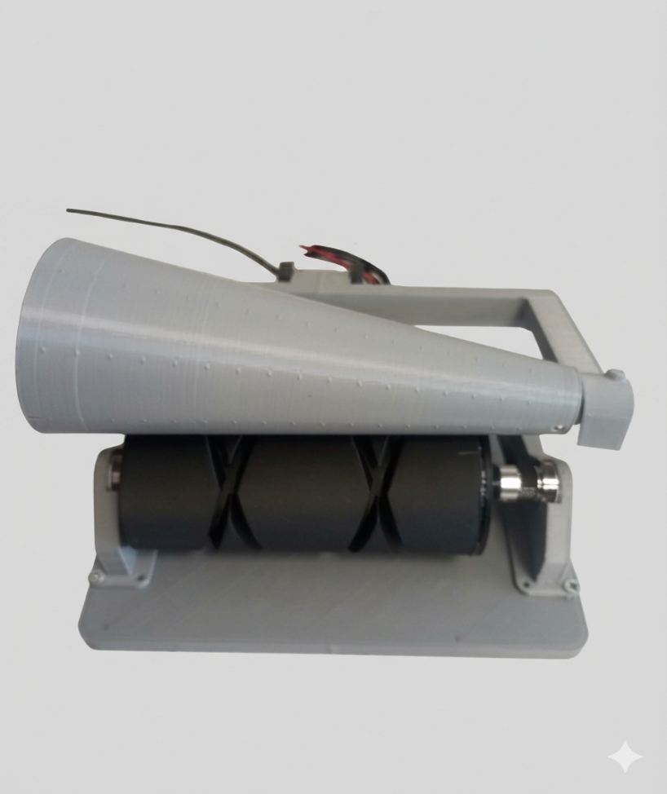
Şekil 3. Sarma Düzeneği

4. Derleme Makalesi: Geleneksel Görüden Yapay Zekâya

4.1 Makale Genel Bakışı
Başlık: Geleneksel Görüden Yapay Zekâya: Kumaş Hata Tespit Tekniklerinin Eleştirel Bir İncelemesi

Bu raporlama döneminin bir parçası olarak otomatik kumaş hata tespiti üzerine kapsamlı bir derleme makalesi hazırlanmıştır. Makale üç metodolojik nesli incelemekte ve gelecekteki sistem tasarım seçimlerine rehberlik etmek amacıyla eleştirel bir karşılaştırmalı analiz sunmaktadır.
4.2 Özet
Kumaş hata tespiti, küçük hataların bile önemli ekonomik kayıplara yol açabildiği tekstil üretiminde kritik bir kalite güvence görevidir. Manuel denetimin sınırlılıkları, geleneksel bilgisayarlı görü tekniklerinden makine öğrenimine ve modern derin öğrenme yaklaşımlarına evrilen otomatik sistemlerin geliştirilmesini zorunlu kılmıştır. Bu makale, söz konusu üç metodolojik neslin performanslarını, veri gereksinimlerini ve endüstriyel uygulanabilirliklerini karşılaştıran eleştirel bir inceleme sunmaktadır. Geleneksel yöntemler hesaplama açısından basitlik sunarken ve makine öğrenimi mühendislik özellikler aracılığıyla geliştirilmiş doğruluk sağlarken, derin öğrenme—özellikle CNN ve YOLO tabanlı algılayıcılar—benchmark veri setlerinde %90–99 doğruluk elde ederek üstün performans sergilemektedir. Kalıcı zorluklar arasında veri kıtlığı, sınırlı çapraz kumaş genelleştirmesi, gerçek zamanlı dağıtım kısıtlamaları ve standardize edilmiş değerlendirme protokollerinin yokluğu sayılabilir. Görü transformatörleri, temel modeller, öz denetimli öğrenme ve açıklanabilir yapay zekâ gibi gelişmekte olan yönler, daha sağlam ve ölçeklenebilir tekstil denetim sistemlerine doğru umut verici yollar olarak tanımlanmaktadır.

4.3 Temel Katkılar
- Eleştirel üç nesil karşılaştırması: kumaş hata tespitinde geleneksel bilgisayarlı görü → makine öğrenimi → derin öğrenme.
- Sistematik performans kıyaslaması: Derin öğrenme (CNN/YOLO mimarileri), standart veri setlerinde %90–99 doğruluk elde ederek önceki yöntemleri önemli ölçüde geride bırakmaktadır.
- Kalıcı endüstriyel zorlukların tespiti: veri kıtlığı, sınırlı çapraz kumaş genelleştirmesi, gerçek zamanlı çıkarım kısıtlamaları ve standardize edilmiş değerlendirme kıyaslamalarının eksikliği.
- Gelişmekte olan teknoloji yol haritası: Gelecekteki araştırma yönleri olarak Görü Transformatörleri (ViT'ler), temel modeller (SAM, CLIP), öz denetimli ve yarı denetimli öğrenme ile Açıklanabilir Yapay Zekâ (XAI).
- Denetim metodolojileri seçen araştırmacılar ve endüstri uygulayıcıları için pratik rehberlik.

4.4 Projeyle İlgisi
Derleme makalesi, otomatik iplik ve kumaş kalite denetim sistemi geliştirme şeklindeki genel proje hedefini doğrudan desteklemektedir. İncelemeden elde edilen içgörüler, mevcut makine görü platformuna entegre edilebilecek hata tespit bileşenleri için algoritmik seçimlere rehberlik etmekte ve araştırma programının akademik ve uygulamalı etkisini gösteren bir yayın katkısı sağlamaktadır.

5. Otomatik İplik Çapı Ölçümü
Bu bölüm, geliştirilen kamera sistemi ve Yarı Analizörü arayüzü kullanılarak gerçekleştirilen otomatik iplik çapı ölçümü çalışmalarını sunmaktadır. Farklı numaralardaki 10 farklı pamuk ipliği örneğine ait çap değerleri, geliştirilen sistem ile teorik hesaplamalar karşılaştırmalı olarak incelenmiştir.
5.1 Çalışmanın Amacı ve Yöntemi
Geliştirilen kamera sistemiyle ipliğin yüksek çözünürlüklü görüntüsü alınmakta, ardından İplik Analizörü (Yarn Analyzer) kullanılarak iplik özellikleri belirlenmektedir. Analizörün çalışma prensibi şöyledir: önce ipliğin konturu (sınır bölgesi) tespit edilmekte, ardından farklı noktalardaki genişlik (çap) piksel cinsinden ölçülerek ortalama çap, kalın yer, ince yer, büküm ve tüylülük değerleri hesaplanmaktadır. Arayüzün ekran görüntüsü Aşekilğde sunulmaktadır.

Tablo: İplik numunelerinin görüntüleri
16 Ne | 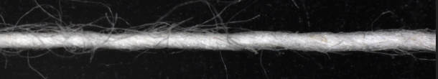
10 Ne | 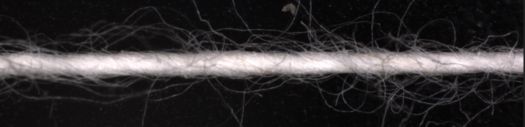
20 Ne | 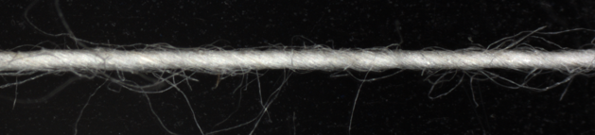
7.2 Ne | 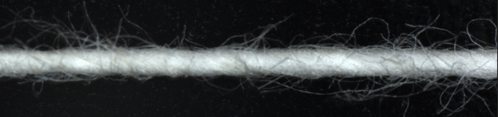

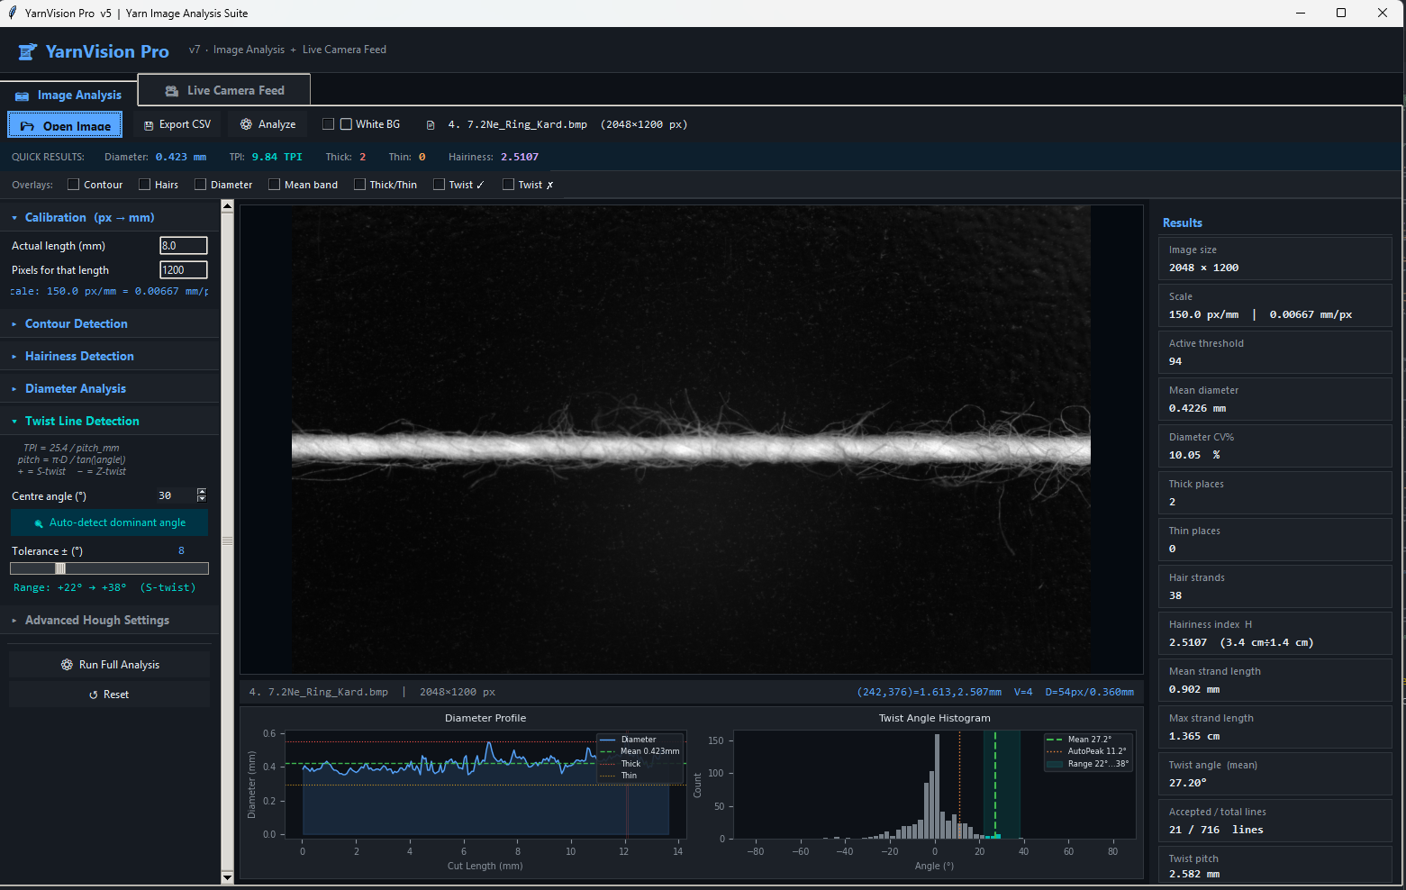
Şekil 4. İplik analizörünün grafiksel kullanıcı arayüzü
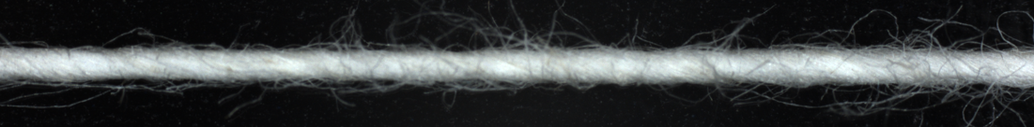
Şekil 5. Geliştirdiğimiz kamera sistemi kullanılarak elde edilen iplik görüntüsü

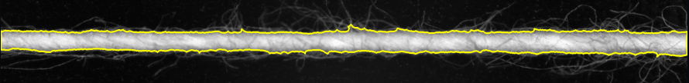
Şekil 6. İplik analizörü tarafından tespit edilen iplik konturu (sınırı)

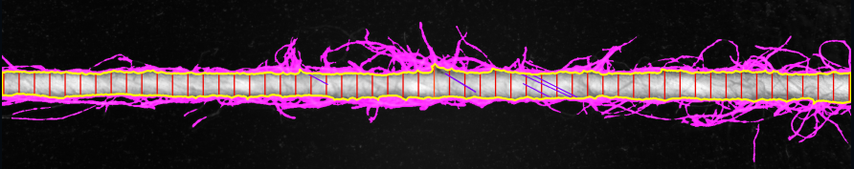
Şekil 7. Küçük kesit uzunluğunda çap ölçümü

Yukarıdaki görseller, geliştirilen otomatik iplik çapı ölçüm sisteminin temel aşamalarını belgelemektedir. Tablo, analizde kullanılan 7,2 Ne ile 20 Ne arasında değişen dört farklı numaralı pamuk ipliği numunesinin gerçek görüntülerini sunmaktadır. Şekil 4, İplik Analizörü yazılımının grafiksel kullanıcı arayüzünü göstermekte olup bu arayüz aracılığıyla çap, kalın-ince yer, büküm ve tüylülük parametreleri eş zamanlı olarak izlenebilmektedir. Şekil 5, proje kapsamında geliştirilen kamera sistemiyle elde edilen yüksek çözünürlüklü bir iplik görüntüsünü; Şekil 6 ise İplik Analizörü'nün bu görüntü üzerinde gerçekleştirdiği kontur (sınır) tespitini sergilemektedir. Son olarak Şekil 7, algoritmanın kısa kesit aralıklarında iplik genişliğini piksel bazında nasıl ölçtüğünü ve bu ölçümleri milimetre cinsinden çapa nasıl dönüştürdüğünü göstermektedir.

5.2 Teorik Çap Hesaplaması (İngiliz Numarasına Göre)
İplik çapının teorik hesaplaması, hacimsel yoğunluk ve paketleme oranı (packing fraction) gibi fiziksel parametrelere dayanmaktadır. İplik, lif ve hava boşluklarından oluşan heterojen bir yapı olduğundan, çap hesaplarında katı cisim formasyonu değil, lifin yoğunluğu ve paketleme oranı göz önünde bulundurulmalıdır. Çapı hesaplamak için kullanılan temel formül şu şekildedir:
d (mm) = √[ 751,8 / (ρiplik × Ne) ]
Burada Ne, İngiliz numarasını (English Count) ifade etmekte; ρiplik ise lif yoğunluğu (pamuk için 1,54 g/cm³) ile paketleme oranının çarpımıyla elde edilmektedir. Ring ipliği için paketleme oranı genellikle 0,55 (yumuşak büküm) ile 0,65 (sert büküm) arasında değişmektedir. Farklı numaralardaki pamuk ipliği için teorik çap değerleri aşağıdaki tabloda verilmiştir.

Tablo: Pamuk ipliği için teorik çap referans tablosu (lif yoğunluğu = 1,54 g/cm³)
Numara (Ne) | φ = 0,55 (Yumuşak) | φ = 0,60 (Orta) | φ = 0,65 (Sert)
10s | 301 µm | 288 µm | 277 µm
20s | 213 µm | 204 µm | 196 µm
30s | 174 µm | 166 µm | 160 µm
40s | 151 µm | 144 µm | 138 µm

Tablo: Analizden elde edilen uzunluk ve kütle değerleri
Uzunluk (mm) | Çap (µm) | Uzunluk (mm) | Çap (µm) | Uzunluk (mm) | Çap (µm) | Uzunluk (mm) | Çap  (µm)
0.03 | 373.33 | 3.49 | 360 | 6.95 | 546.67 | 10.41 | 433.33
0.27 | 360 | 3.73 | 380 | 7.19 | 440 | 10.65 | 500
0.52 | 373.33 | 3.98 | 380 | 7.44 | 420 | 10.90 | 460
0.77 | 406.67 | 4.23 | 380 | 7.69 | 400 | 11.15 | 420
1.01 | 406.67 | 4.47 | 366.67 | 7.93 | 460 | 11.39 | 453.33
1.26 | 366.67 | 4.72 | 360 | 8.18 | 440 | 11.64 | 440
1.51 | 353.33 | 4.97 | 360 | 8.43 | 386.67 | 11.89 | 460
1.75 | 373.33 | 5.21 | 360 | 8.67 | 413.33 | 12.13 | 466.67
2.00 | 360 | 5.46 | 406.67 | 8.92 | 413.33 | 12.38 | 446.67
2.25 | 366.67 | 5.71 | 426.67 | 9.17 | 413.33 | 12.63 | 446.67
2.49 | 373.33 | 5.95 | 380 | 9.41 | 413.33 | 12.87 | 386.67
2.74 | 380 | 6.20 | 340 | 9.66 | 340 | 13.12 | 446.67
2.99 | 400 | 6.45 | 426.67 | 9.91 | 393.33 | 13.37 | 486.67
3.23 | 380 | 6.69 | 440 | 10.15 | 420 | 13.62 | 473.33

Şekil 8. Dışa aktarılan verilerden oluşturulan çap profili grafiği
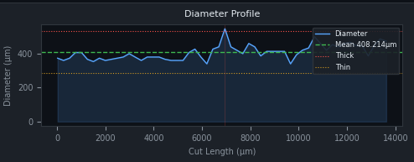

Şekil 9. İplik analizöründen oluşturulan çap profili grafiği

5.3 Ölçüm Sonuçları ve Teorik Değerlerle Karşılaştırma
Farklı numaralardaki 10 pamuk ipliği örneği analiz edilmiş; her bir örnek için belirli uzunlukta iplik alınarak hem ağırlık ölçümleri yapılmış hem de geliştirilen sistem ile çap değerleri belirlenmistir. Elde edilen ölçüm sonuçları ile teorik hesap değerleri aşağıdaki tabloda karşılaştırmalı olarak sunulmaktadır.

Tablo: Ring ipliği çap tablosu — İplik Analizörü ölçüm sonucu ile hesaplanan değerlerin karşılaştırması
No | Numara (Ne) | Gerçek Ne | Hesaplanan Çap (µm) | Ortalama Ölçülen Çap (µm) | Fark (µm) | Fark Yüzdesi (%)
1 | 16 | 16,40 | 220 | 251.3 | 31.3 | 12.72
2 | 10 | 10,36 | 280 | 326 | 46 | 16.20
3 | 20 | 19,69 | 200 | 202.5 | 2.5 | 0.50
4 | 7,2 | 7,20 | 340 | 357.6 | 17.6 | 6.28
5 | 12,5 | 13,12 | 250 | 267.6 | 17.6 | 7.35
6 | 30 | 31,08 | 160 | 161.5 | 1.5 | 0.29
7 | 20 | 21,09 | 020 | 185.3 | 165.3 | 5.76
8 | 30 | 29,53 | 170 | 147.7 | 22.3 | 11.12
9 | 20 | 21,47 | 190 | 174.4 | 15.6 | 10.50
10 | 24 | 26,84 | 170 | 130.8 | 39.2 | 24.95

5.4 Değerlendirme
Elde edilen sonuçlar, paketleme yoğunluğu ve bükümün iplik çapı üzerinde belirleyici bir etkiye sahip olduğunu göstermektedir. 10 örnek arasında geliştirilen sistem ile teorik değerler arasındaki ortalama fark yüzdesi yaklaşık %9,6 olarak hesaplanmıştır. Bazı örneklerde (özellikle 20 Ne ve 30 Ne gruplarında) fark yüzdesi %1’in altında kalarak çok yüksek doğruluk elde edilmiştir. Daha yüksek sapmaların görüldüğü örneklerde (örn. 10 Ne ile %16,20 ve 24 Ne ile %24,95) bu farkların başlıca nedenleri olarak büküm katsayısının (TM) belirsizliği, paketleme oranındaki değişkenlik ve ham madde toleransları sayılabilir. Bu bulgular, geliştirilen görüntü tabanlı çap ölçüm sisteminin, özellikle orta ve ince numara iplikler için yüksek hassasiyetle çalıştığını doğrulamaktadır.

6. Planlanan Sonraki Adımlar

- Bu dönemde iplik çapı test edilmekte ve teorik değerlerle karşılaştırılmaktadır. Bir sonraki dönemde ise kalın-ince yerler, büküm ve tüylülük testleri gerçekleştirilecektir.
- Korelasyon katsayılarını belirlemek amacıyla tüylülük modülünün referans Uster Tester ölçümlerine karşı kalibrasyon ve doğrulaması.
- Üretim grupları genelinde boylamsal kalite takibine olanak tanıyan iplik ölçüm sonuçları için yapılandırılmış bir veri tabanının geliştirilmesi.
- Derleme makalesinin hakemli bir tekstil/makine görü dergisine gönderilmesi.
- Deneysel çalışmalarımıza dayanan diğer bazı makalelerin hakemli bir tekstil/makine görü dergisine gönderilmesi.
- Ölçüm sistemi performansını sayısal doğruluk ve tekrarlanabilirlik verileriyle belgeleyen bir takip deneysel makalesinin hazırlanması.

7. Sonuç

Bu raporlama dönemi, donanım, yazılım ve akademik çıktı boyutlarında önemli ilerlemeler kaydetmiştir. Kontrollü iplik taşımalı rijit bir portal üzerinde hassas endüstriyel mercek etrafında inşa edilen kamera sistemi yükseltmesi, önceki düzeneğe kıyasla önemli ölçüde iyileştirilmiş bir görüntüleme platformu sunmaktadır. Python ölçüm yazılımı artık yeni bir tüylülük modülü ve geliştirilmiş güvenilirlikle üç temel iplik kalite parametresini (çap, büküm, tüylülük) kapsamaktadır. İplik hızı, hem sürekli hem de adım modlarında tamamen yazılımla kontrol edilebilmekte ve güvenlik kopma algılama kilitleme sistemi devrededir.
Eş zamanlı olarak, otomatik kumaş hata tespit teknolojisinin üç neslini inceleyen ve gelecekteki araştırma yönlerini haritalayan kapsamlı bir akademik derleme makalesi tamamlanmıştır. Bu çalışma, ekibi hem süregelen sistem geliştirme hem de akademik yayın için iyi bir konuma taşımaktadır.
Kalan başlıca teknik zorluklar, yüksek büyütmede alan derinliği sınırlılıkları ve tüylülük modülünün nicel doğrulama gereksinimine odaklanmaktadır. Bu konular, derin öğrenme tabanlı hata sınıflandırmasının ilk entegrasyonuyla birlikte bir sonraki raporlama döneminde ele alınacaktır.

